INDICADORES DE SAÚDE E MEIO AMBIENTE E SUA RELAÇÃO NA REGIÃO MISSÕES/RS

Mateus Gustavo Sausen ⁽¹⁾; Iara Denise Endruweit Battisti ⁽²⁾

⁽¹⁾ Estudante do curso de Engenharia Ambiental; Universidade Federal da Fronteira Sul; Cerro Largo, Rio Grande do Sul; mateusinhosausen@hotmail.com.
⁽²⁾ Professora pesquisadora linha de pesquisa em Qualidade Ambiental e Saúde; Universidade Federal da Fronteira Sul; Cerro Largo, Rio Grande do Sul; iara.battisti@uffs.edu.br.

RESUMO - A literatura descreve que os problemas ambientais têm enormes impactos na saúde e na qualidade de vida das pessoas. É a partir desse contexto, que surge o objetivo desta pesquisa, sendo identificar, estudar e calcular indicadores de saúde, saneamento e meio ambiente e sua relação na Região Missões, na busca da constituição de uma base de dados de indicadores para esta região. Os procedimentos metodológicos contemplaram: a seleção e estudo de bibliografias abordando a temática; coleta de dados públicos sobre saúde e meio ambiente; organização, cálculo e interpretação dos indicadores de morbidade, mortalidade e saneamento. Como resultado da pesquisa confirma-se a alta correlação existente entre saúde e meio ambiente e uma base de indicadores para os gestores municipais e comunidades, fornecendo indicadores sentinelas para prevenção e controle de doenças e agravos relacionados ao saneamento e meio ambiente na Região Missões.

Palavras-chave: Indicadores de saúde. Indicadores de meio ambiente. Saneamento ambiental. Região Missões.

Introdução
Problemas ambientais têm grandes impactos sobre a saúde e a qualidade de vida de seus moradores, estando cada vez mais presente, a relação entre meio ambiente e saúde (PHILIPPI, 2005). Por esse motivo, esses problemas ambientais devem ser objeto de atuação do poder público e da sociedade de modo geral.
Rattner (2009) cita um relatório das Nações Unidas, que estima que aproximadamente 800 milhões de habitantes urbanos vegetam abaixo da linha de pobreza e são extremamente vulneráveis a desastres naturais e mudanças ambientais. E segundo o autor, essas mudanças são diretamente responsáveis pela saúde deteriorada e a baixa qualidade de vida, sendo a falta de saneamento básico e a poluição do ar, responsáveis pela maior parte de doenças e mortes.
Esses relatos contrariam a ideia de desenvolvimento sustentável, caracterizado, segundo a ONU (1998 apud Philippi, 2005), como o atendimento às necessidades do presente, sem comprometer a possibilidade das gerações futuras atenderem suas próprias necessidades.
A Região Missões constituída historicamente enquanto Fronteira Sul, abrange vinte e seis municípios e uma população aproximada de 254.133 habitantes segundo o censo do IBGE, 2010. Como outras regiões dos estados do sul, essa região foi marcada por um conjunto de transformações sociais advindas de políticas públicas, instalações de usinas hidrelétricas, universidades e empresas. Tais transformações têm proporcionado novas perspectivas de desenvolvimento regional, e, consequentemente, afetaram o ambiente e a saúde da população, tanto positivamente quanto negativamente.
Com isso, Netto et al. (2009) afirma que a reiteração dos problemas ambientais e seus efeitos sobre a saúde humana vêm suscitando diversos desafios para a gestão e a tomada de decisão na formulação e implementação de políticas públicas e ações.
Desse modo, é imprescindível o cálculo de indicadores que descrevam a relação entre saúde e meio ambiente na Região Missões ao longo dos últimos anos.

Os indicadores têm como papel principal a transformação de dados em informações relevantes para os tomadores de decisão e o público. Em particular, eles podem ajudar a simplificar um arranjo complexo de informações sobre saúde, meio ambiente e desenvolvimento, possibilitando uma visão “sintetizada” das condições e tendências existentes. (VONSCHIRNDING, 2002, apud CALIJURI et al, 2009, p.20).

Assim, segundo Costa et al. (2005), tais indicadores, além de seu potencial em representar os efeitos da insuficiência das ações de saneamento sobre a saúde humana, podem constituir ferramenta para a vigilância e para a orientação de programas e planos de alocação de recursos em saneamento.
Neste sentido, identificar indicadores de saúde, saneamento e meio ambiente como sentinelas na prevenção e controle de doenças e agravos relacionados ao saneamento se faz necessário. Aqui, assenta-se a importância social deste estudo e seu objetivo, o qual é identificar, estudar e calcular indicadores de saúde, saneamento e meio ambiente e sua relação na Região Missões, com vistas à constituição de uma base de dados de indicadores para esta região.

Material e Métodos
Realizou-se uma revisão de literatura sobre a temática ambiente e saúde. Utilizou-se, como ponto de corte, a bibliografia publicada nos últimos quinze anos.
Também, realizou-se o estudo, seleção e cálculo de indicadores de saúde e meio ambiente. Estes possibilitam transformar dados em informações relevantes para os tomadores de decisões, isto é, simplificar informações complexas possibilitando o entendimento do público. Esses indicadores foram calculados da seguinte forma:

, para dados de saúde e,

, para dados de meio ambiente.

A seleção se deu a partir das doenças estudadas, que possuem ligação com o meio ambiente, especificadas no artigo de Calijuri (2009). As doenças relatadas foram agrupadas conforme o tipo de contágio: doenças de transmissão feco-oral (Diarreia e Gastroenterite, Febres Tifoide e Paratifoide); transmitidas por inseto-vetor (Dengue, Febre Amarela, Leishmaniose, Filariose, Malária); transmitidas pelo contato com a água (Esquistossomose, Leptospirose); relacionadas com a higiene (Tracoma, Conjuntivite, Micoses); geo-helmintos e teníases (Helmintíases).
Os dados, referentes aos casos das doenças e número de habitantes, para o cálculo dos indicadores foram obtidos no site do DATASUS (www.datasus.gov.br). Definiu-se o período de coleta de 1998 a 2011, para os dados de morbidade hospitalar, e de 1998 a 2010, para os dados de mortalidade, ambos por local de residência. O procedimento de coleta de dados ocorreu para agrupamento do Brasil (total de casos da doença específica em todo o Brasil), do Rio Grande do Sul (total de casos da doença específica em todo o RS) e da Região Missões (separadamente para cada um dos 26 municípios integrantes e para o agrupamento de municípios nesta região), especificando cada doença. Os dados demográficos, referente ao número de habitantes para cada local pesquisado, e os dados sobre saneamento (abastecimento de água e instalações sanitárias), também foram obtidos no site do DATASUS.
Todos os dados foram organizados e armazenados em planilhas do LibreOffice Calc versão 3.5.2.2, possibilitando a organização específica de cada doença em cada local. Após, realizou-se o cálculo dos indicadores, quando foi utilizado, para as doenças, o número de casos por local de residência, dividido pela população residente no referido local e, multiplicado por 100.000. Já para o cálculo dos indicadores de saneamento, foi dividido o número de habitantes com situação favorável pela população residente no referido local e, multiplicado por 100. Para a apresentação dos resultados, os indicadores foram agrupados em tabelas de série temporal caracterizada pelo indicador no local estudado.
Com as informações de cada doença e das condições ambientais devidamente organizadas, foram construídos, também no Calc, gráficos de linha (série temporal), com o objetivo de demonstrar a tendência em cada local, e assim, comparar os resultados da Região Missões com o Brasil e Rio Grande do Sul. Para apresentar resultados mais específicos, foram calculadas as medidas descritivas para cada local (Região Missões, Rio Grande do Sul e Brasil): média, mediana, quartil 1, quartil 3, desvio-padrão, coeficiente de variação, valor mínimo e valor máximo.

Resultados e Discussão
Observa-se que a taxa de morbidade por Diarreia e Gastroenterite na Região Missões teve uma significante alteração nos anos de 2004, 2005, 2006 e 2007 (Gráfico 1). O Brasil mostra pouca variação nos índices durante o período estudado. A taxa média de morbidade por esta causa, na Região Missões foi de 4,350 ± 7,062 (média ± desvio-padrão) por 100.000 habitantes, chegando a 112 casos em um único município em 2005.

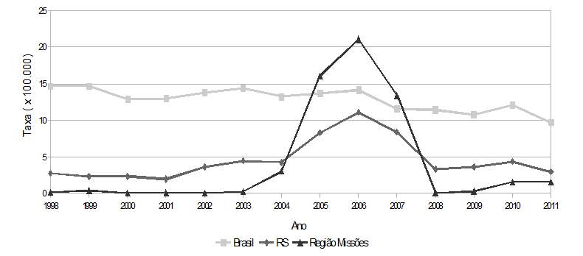
Gráfico 1 - Taxa de Morbidade Hospitalar por Diarreia e Gastroenterite, 1998 a 2011
Fonte: www.datasus.gov.br.

A Região Missões teve um máximo de internações por Febres Tifoide e Paratifoide em 2008, porém ao longo do tempo, só registrou casos em 4 anos. Se comparada ao Brasil, percebe-se que a doença, nessa região, teve taxas bem menores, principalmente no começo do período. A média das taxas na Região Missões foi de 0,014 ± 0,024 (média ± desvio-padrão) por 100.000 habitantes.
A dengue preocupa, pois os índices estão em ascensão no Brasil. Na Região Missões, o pico foi no ano de 2007, quando houve uma epidemia em um município, onde foram registrados 25 casos de morbidade por esta causa. Ressalta-se que foi a primeira vez que se registrou uma epidemia na Região Missões por esta causa. A média das taxas nesta região foi de 0,106 ± 0,261 (média ± desvio-padrão) por 100.000 habitantes.
A Região Missões não apresentou casos de Febre Amarela no período analisado. Somente um caso de Leishmaniose, no ano de 2000, foi registrado na Região Missões. Assim como para Filariose e Malária, houve somente um caso na Região Missões, em 2006 e em 2008, respectivamente.
Observa-se um decréscimo de morbidade por Esquistossomose no Brasil. A Região Missões teve casos somente nos anos de 1999, 2000 e 2001. A média de taxas de morbidade por esta causa, na região estudada, foi de 0,009 ± 0,016 (média ± desvio-padrão) por 100.000 habitantes.
Para a causa de morbidade por Leptospirose, observa-se uma semelhança, no comportamento das Missões e os demais locais, porém as taxas foram menores. O Rio Grande do Sul registrou as maiores taxas por esta causa no período analisado. A média nas Missões foi de 0,067 ± 0,042 (média ± desvio-padrão) por 100.000 habitantes, e o máximo de casos foi registrado em 2002.
Não foram constatados casos de morbidade por Tracoma na Região Missões, no período considerado. A Região Missões possui dados regulares com relação à morbidade por Conjuntivite no período observado. A média de casos na Região Missões foi de 0,029 ± 0,048 (média ± desvio-padrão) por 100.000 habitantes.
Observa-se que o máximo na Região Missões foi no ano de 2001, no que se refere às taxas de morbidade por Micoses entre 1998 e 2010. A partir de 2006, a tendência na região é decrescente, já o Brasil e o Rio Grande do Sul atingiram taxas mais elevadas em 2008. A média das taxas na região foi de 0,369 ± 0,234 (média ± desvio-padrão) por 100.000 habitantes.
Analisando morbidade hospitalar por Helmintíases na Região Missões, apenas aconteceram casos nos anos de 1998 e 1999. No Brasil e no Rio Grande do Sul o número de casos não teve grandes variações.
Para os indicadores de mortalidade calculados, pode-se observar que o Brasil e o Rio Grande do Sul apresentam taxas temporais decrescentes para Diarreia e Gastroenterite (Gráfico 2). A Região Missões teve uma elevação nas taxas nos anos de 2007, 2008, 2009 e 2010. A média das taxas na região foi de 0,247 ± 0,077 (média ± desvio-padrão) por 100.000 habitantes.

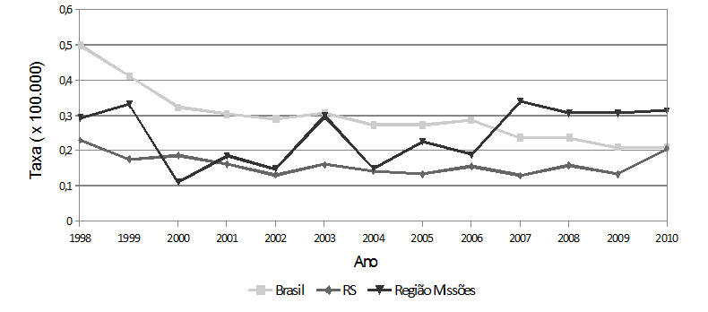
Gráfico 2 - Taxa de Mortalidade por Diarreia e Gastroenterite, 1998 a 2010
Fonte: www.datasus.gov.br.

A Região Missões registrou somente 2 óbitos por Leptospirose, 2 óbitos por Micoses e 1 óbito por Febre Amarela, no período. As demais doenças não foram encontradas e/ou não causaram óbitos na região referida.
Observaram-se nos resultados, que a Região Missões não possui grandes diferenças em relação ao Brasil e ao Rio Grande do Sul, na maior parte das doenças analisadas. No entanto, todos possuem taxas elevadas em certas doenças relacionadas com o meio ambiente, onde se destacam as doenças causadas por transmissão feco-oral, mais especificamente Diarreia e Gastroenterite. Analisa-se também, que as doenças relatadas no estudo, não tem um mesmo comportamento de tendência.
Passando a analisar os indicadores de saneamento, nota-se, no Gráfico 3, que a taxa de moradores com abastecimento de água é maior em todos os casos, no ano de 2010 comparado ao ano de 2000. A Região Missões manteve suas taxas abaixo do Rio Grande do Sul, nos dois anos analisados. Se comparada com o Brasil, em 2000 a Região Missões possuía taxas maiores, porém em 2010, isso se inverteu.

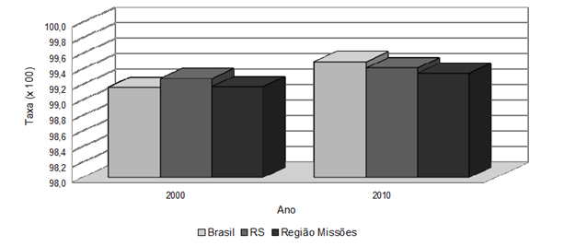
Gráfico 3 - Taxa de moradores com Abastecimento de Água, 2000 e 2010
Fonte: www.datasus.gov.br.

A taxa de moradores com instalação sanitária também é maior em 2010 (Gráfico 4). Na Região Missões, observam-se bons índices, visto que no ano de 2010 possui maior taxa de moradores com instalação sanitária que o restante dos locais analisados (Brasil e RS).

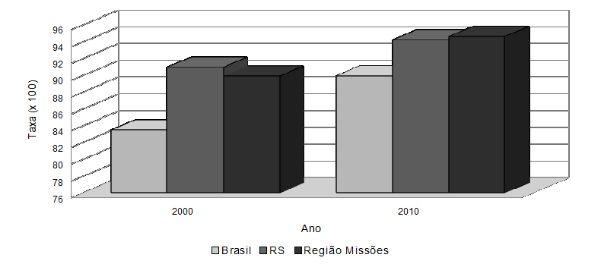
Gráfico 4 - Taxa de moradores com Instalação Sanitária, 2000 e 2010
Fonte: www.datasus.gov.br.

Com o investimento em melhores condições de vida para a população, consequentemente, as taxas de doenças relacionadas com o saneamento do meio diminuem. Logo, como citado em Teixeira e Guilhermino (2006), atualmente, sabe-se que os serviços de saneamento são de vital importância para proteger a saúde da população, minimizar as consequências da pobreza e proteger o meio ambiente.
Freitas e Porto (2006) afirmam que é necessário exigir ações que vão além da vigilância em saúde ambiental e do setor saúde; que atuem simultaneamente sobre os determinantes sociais e ambientais e que possibilitem uma mudança de rumo em que a sustentabilidade ambiental e de saúde estejam entre os meios e os objetivos do desenvolvimento, reduzindo e eliminando vulnerabilidades ambientais e exclusões sociais para promover a saúde.
“[...] é preciso melhorar os indicadores da eficácia das políticas públicas de saúde, para informar e conscientizar a sociedade civil, organizada e motivada para sua plena participação nas decisões que afetam sua saúde e seu bem-estar” (RATTNER, 2009, p.1970).
Soares et al. (2002) ainda relata que vários estudos dos efeitos das ações de saneamento confirmam a evidência de que a implementação de sistemas de abastecimento de água e de esgotamento sanitário causam benefícios à saúde pública e ao meio ambiente.
Assim, Castro et al. (2003) conclui que nos cenários atuais de evolução, é preciso ações que tratem da diminuição dos impactos ambientais, logo, reduzam os seus efeitos no meio ambiente e, assim, na saúde pública.

Conclusões
Este estudo possibilitou a compreensão da relação que o meio ambiente exerce na saúde de uma população. Na medida em que ocorrem alterações no ambiente, as condições do local são abaladas, e isso acaba contribuindo para o desencadeamento de doenças, muitas vezes, impactantes na sociedade.
A Região Missões configura um cenário de avanços nas áreas de abastecimento de água e instalação sanitária, o que acaba influenciando de forma direta na saúde pública.
Uma grande contribuição deste estudo foi uma base de indicadores para os gestores municipais e comunidades, que podem ser sentinelas para prevenção e controle de doenças e agravos relacionados ao saneamento e ao meio ambiente na Região Missões.
Este estudo está em continuidade, coletando dados para novos indicadores de ambiente e assim a correlacionar com os indicadores de saúde.

Agradecimento
Agradeço o apoio financeiro da Fundação de Amparo à Pesquisa do Estado do Rio Grande do Sul (FAPERGS) no desenvolvimento deste estudo.

Referências Bibliográficas
CALIJURI, M.L.; SANTIAGO A.F.; CAMARGO R.A.; MOREIRA NETO, R.F. Estudo de indicadores de saúde ambiental e de saneamento em cidade do Norte do Brasil. Eng Sanit Ambient, v.14, n.01, p.19-28, 2009.

CASTRO, A.G.; DUARTE, A.; SANTOS T.R. O Ambiente e a Saúde. Lisboa. Instituto Piaget, 2003. 435 p.

COSTA, S.S.; HELLER, L.; BRANDÃO, C.C.S.; COLONISMO, E.A. Indicadores epidemiológicos aplicáveis a estudos sobre a associação entre saneamento e saúde de base municipal. Eng Sanit Ambient, v.10, n.02, p.118-127, 2005.

FREITAS, C.M.; PORTO, M.F.S. Saúde, Ambiente e Sustentabilidade. Rio de Janeiro. Editora Fiocruz, 2006. 120 p..

IBGE – Instituto Brasileiro de Geografia e Estatística. Censo Demográfico. BRASIL, 2010.

NETTO, G.F.; FREITAS, C.M.; ANDAHUR, J.P.; PEDROSO, M.M.; ROHLFS, D.B. Meio ambiente, saúde e desenvolvimento sustentável. Tempus. Actas em Saúde Coletiva, v.4, n.4, p.53-71, 2009.

PHILIPPI JR., A. et al. Saneamento, saúde e ambiente: fundamentos para um desenvolvimento sustentável. Barueri. Manole, 2005. 842 p..

RATTNER, H. Meio ambiente, saúde e desenvolvimento sustentável. Ciência e Saúde Coletiva, v.14, n.06, p.1965-1971, 2009.

SOARES, S.R.; BERNARDES, R.S.; CORDEIRO NETTO, O.M.C. Relações entre saneamento, saúde pública e meio ambiente: elementos para formulação de um modelo de planejamento em saneamento. Cad. Saúde Pública, v.18, n.06, p.1713-1724, 2002.

TEIXEIRA, J.C.; GUILHERMINO, R.L. Análise da associação entre saneamento e saúde nos estados brasileiros, empregando dados secundários do banco de dados indicadores e dados básicos para a saúde 2003 – IDB 2003. Eng Sanit Ambient, v.11, n.03, p.277-282, 2006.

